#### 文件密级：绝密

# 易居EasyLive系统需求分析说明书

# （前台和后台）

|  |  |  |  |
| --- | --- | --- | --- |
| 部门 | 第三组 | | |
| 文档作者 | 韩冬，黄亚祥，郝文康，孙怡静 | | |
| 文档版本号 | 1.0 | | |
| 审核人 |  | 职位 |  |

##### 第三组开发团队

###### 2019年8月28日

目录

一、 引言 4

1.1编写目的 4

1.2背景 4

1.2.1本软件的名称 4

1.2.2提出者 4

1.2.3开发商 4

1.2.4硬件环境 4

1.2.5本系统特点 4

1.3定义用例以及缩略语 5

1.3.1游客：未登录的用户 5

1.3.2管理员：租房管理员和贷款管理员 6

1.3.3用户：最终使用本系统的人（普通用户/个人用户/经纪人） 6

1.4参考资料 6

二、 项目概述 7

2.1项目目标 7

2.2用户特点 7

2.2.1 租房管理员用户/贷款管理员用户： 7

2.2.2普通用户/经纪人/个人用户： 7

2.2.3用户使用本系统相关说明 7

2.3设计和实现的约束和限制 8

2.3.1开发环境 8

2.3.2运行环境 8

2.3.3条件和限制 8

2.4软件实现原则 9

三、 具体需求 10

3.1功能需求 10

3.1.1租房模块 10

3.1.2小额贷款模块 14

3.2租房小额贷款系统的整体用例图 20

四、 界面规则 21

4.1限制条件 21

4.1.1 支持chorme、Firefox、Edge 等不同内核浏览器。 21

4.1.3 要有利于后期维护和页面调整。 21

4.1.4 显示的所有信息均要经过国家审核通过。 21

4.2主要板块 21

4.3板块详情 21

4.3.1租房模块 21

4.3.2贷款模块 22

4.3.3管理员模块 22

## 引言

### 1.1编写目的

易居EasyLive系统分析报告的目的，是为了用户和开发方明确对易居EasyLive系统所达到的功能和目标，通过双方的不断讨论和交互，最终形成具有建设目标的书面条款。经过双方确认后，将作为开发方对前台和后台的基本依据和需求方的软件验收标准。同时，通过该需求分析报告，开发方可以更进一步的了解客户的需求，从而按照流程及时、准确的完成系统的开发，以满足客户的需求。

同时，该文档也作为概要设计以及后续设计的基础。

### 1.2背景

#### 1.2.1本软件的名称

本系统的名称：易居EasyLive系统（前台和后台功能）

#### 1.2.2提出者

易居EasyLive公司

#### 1.2.3开发商

牛x第三组

#### 1.2.4硬件环境

Tomcat服务器和若干终端PC机

#### 1.2.5本系统特点

随着社会的发展，消费的提升，人们对工作的需求也大幅度提升，在工作的同时，吃住行是考虑的第一要素，本网站提供了各个城市中租房的一些信息，方便快捷，当未找到工作或者刚找到工作的时候，可能还无法满足租房的条件，本系统还提供了小额贷款业务，满足您一时之需，帮您度过这一段非凡的时光，我们与您同在。本系统最大的特点是租房和小额贷款相结合，提供了贷款的业务。方便和快捷。

### 1.3定义用例以及缩略语

ER图图例：

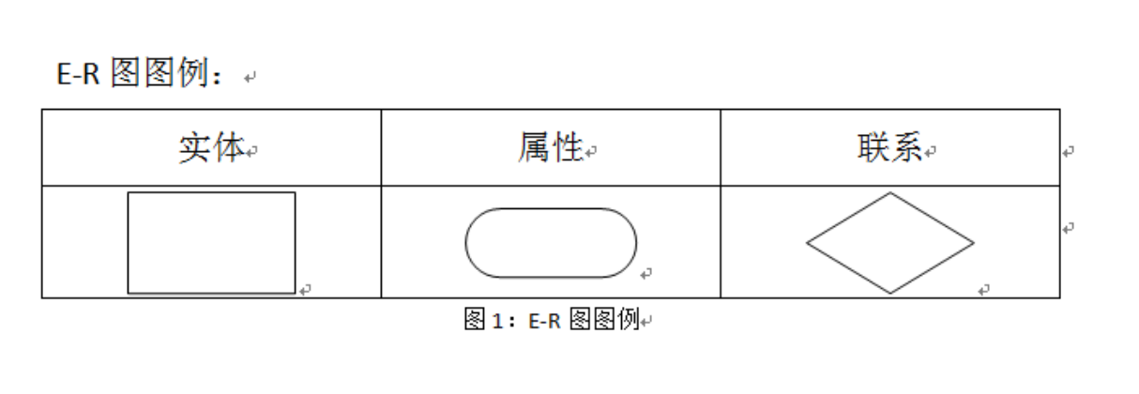

#### 1.3.1游客：未登录的用户

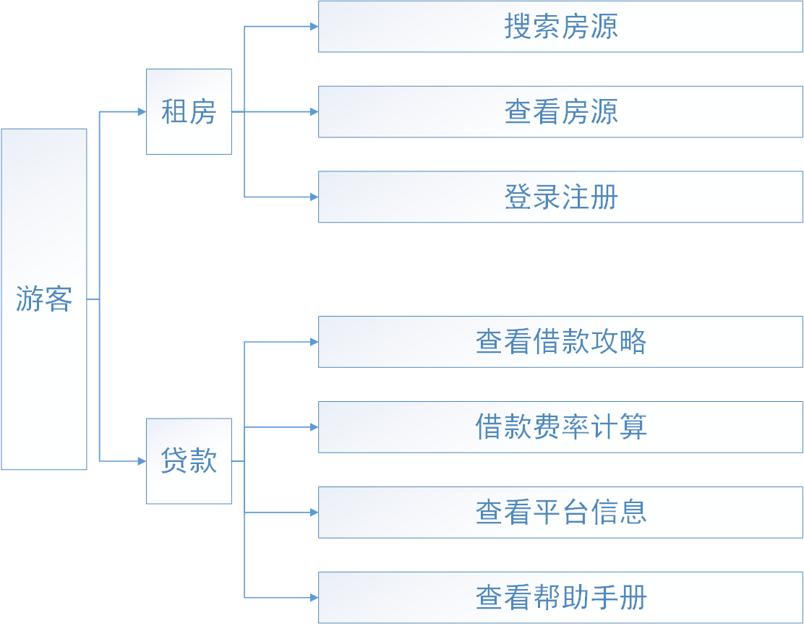

#### 1.3.2管理员：租房管理员和贷款管理员

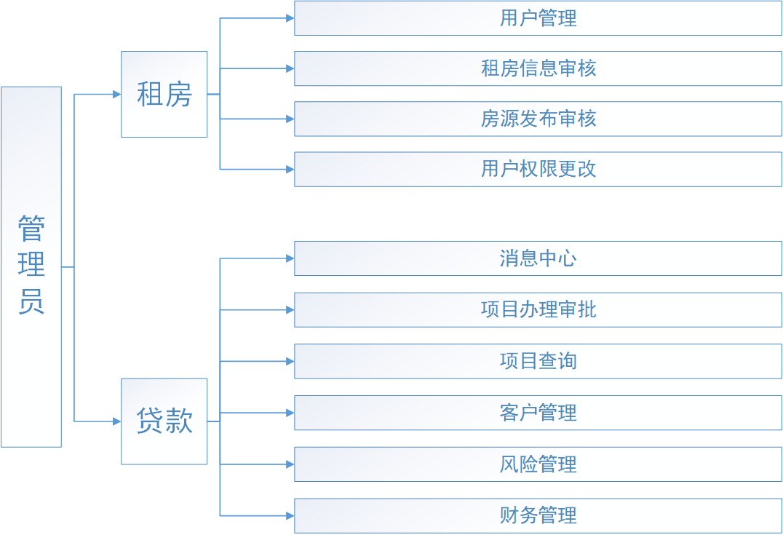

#### 1.3.3用户：最终使用本系统的人（普通用户/个人用户/经纪人）

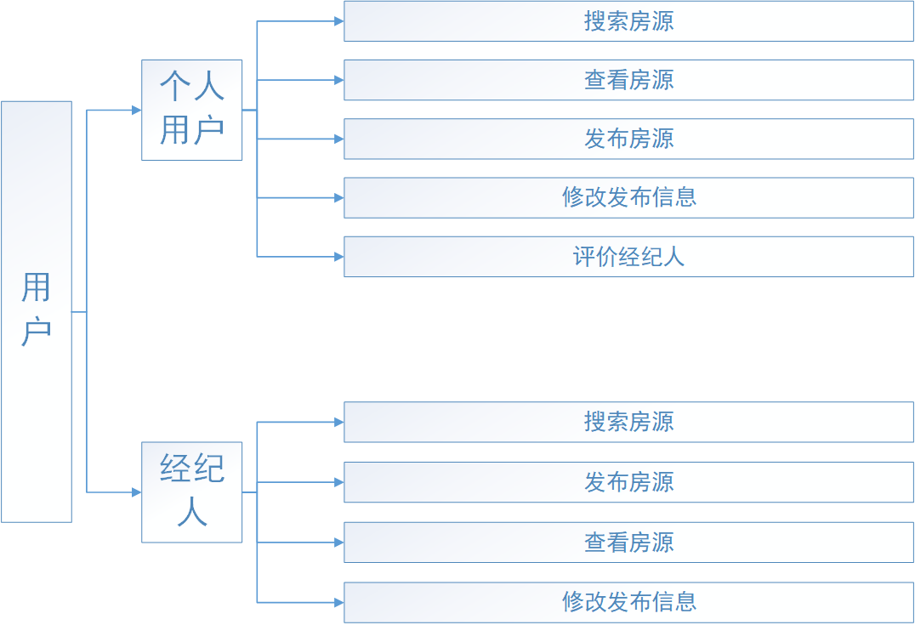

### 1.4参考资料

在编写本需求报考的时候，参考的文档资料主要有：

1.4.1 <https://zz.zu.anjuke.com/ditie/?from=navigation>安居客租房模块

1.4.2人人贷app： https://loan.renrendai.com/androidApk/rrd_ucredit.apk

小额贷款业务管理系统功能模块简介： <https://wenku.baidu.com/view/03ad8462ba1aa8114431d9e2.html>

## 项目概述

运用先进的技术，实现租房和小额贷款的功能，使用户更方便快捷的租到心满意足的房子，再没有资金周转的情况下，可以通过小额贷款来度过眼前的难关。更便于用户和商家的交流沟通。

2.1项目目标

本需求分析报告主要是对租房和小额贷款系统（前台和后台）业务流程做详细的分析和描述，详细描述系统应具备的功能，并粗略描述该系统所涉及到的动态和静态实体，实体关联图，以及各数据字典。

### 2.2用户特点

本系统的最终用户为租房管理员用户、贷款管理员用户、游客、普通用户、经纪人、个人用户

#### 2.2.1 租房管理员用户/贷款管理员用户：

需要具备管理网站的技术

需要在相关法律和道德约束下进行管理

#### 2.2.2普通用户/经纪人/个人用户：

需要有独立的行事能力

有使用本系统的能力

需要在相关法律和道德约束下进行管理

#### 2.2.3用户使用本系统相关说明

本软件无特殊情况下7*24小时开放

鉴于本系统自身特点，最大访问数不超过500。

### 2.3设计和实现的约束和限制

#### 2.3.1开发环境

该系统前台用面向对象开发工具java，idea开发工具。服务器端采用MySQL数据库，应用服务器Tomcat，

#### 2.3.2运行环境

Windows10(4G以上内存)、CentOs-6.9Linux虚拟机，服务器要运行MySQL数据库和tomcat服务器

#### 2.3.3条件和限制

##### 2.3.3.1限制整个系统正常实施的主要因素是基础数据的准确性和完整性

##### 2.3.3.2限制该系统的另一个因素是基础数据的准确性和完善性，因为本系统的建立不可能一次性全部解决问题，开发后期和使用初期的维护工程也是一个必须考虑的因素，这里的维护的工作包括数据的维护，也有系统功能的维护，包括旧功能的删除和新功能的添加等。

##### 2.3.3.3系统中错误信息提示

##### 错误信息提示框

##### 网页错误信息，即文本型

### 2.4软件实现原则

根据软件工程的规范和溯源二维码系统的要求及特点，系统开发时

必须遵循以下原则：

实用性原则：开发的系统必须满足实用性需求，做到使用方便，输

入数据量尽量小，界面直观，易学易用，不同业务之间界面转换速度快。

功能完善性原则：所提出的业务都能够在计算机平台上完成，对于

同一类型的业务，由于界面展示或地址模式的不同，将设计不同的功能模块。

高性能原则：系统在性能上做到实时性强、数据容量小、响应速度

快、稳定行高、出错率低、容错性好等优点。

数据安全原则：安全性永远是数据库的重要课题，必须采取多种措

施保证数据库的安全。

满足速度要求下的少余量原则:余量指的是逻辑上相同的数据,在不同

的记录中重复 出现,或在逻辑上能导出存在于数据库的记录中。从理论上讲,余量的 存在,在数据库设计的不合理,是破坏数据库一致性的潜在危险, 同时会增加数据 空间开销。但是,在特殊情况下,为了满足速度要求,常常设计一些余量作为数据库记 录。当余量存在时,数据库一致性不能靠数据库管理系统来保证,只能通过开发软件 的计算方法来解决,余量的存在, 大大增加了系统的开发难度,所以余量是万不得已 时才能使用,使用时,在计算方法上保 证数据的一致性。

输入量最小原则：在保证信息量充分性条件下,让员工以最小的数据输入完成业务操作,从而提高员工的工作效率。

数据库字符段可空原则:具有默认数值和状态的数据库字符段,采用可空假

定。对于可伸缩的数据库,可空字符段在没有数据输入的情况下是不占空间的。

操作模式可选择性原则：对不同的操作模式,设计不同的功能和不同的界面,或在同一功能和界面下设计多个选择项,以适应模式多变的需求。

美观化设计原则：在满足实用性的条件下,界面设计做到美观大方,大小适中,排列整齐,各种控制键的中文名字简单明了,不同的业务甚至不同的功能,有不同的界面。美观的界面配色柔和,减轻视觉疲劳,给员工一个良好的计算机工作环境。

常用性与特殊性相结合原则：对常用的状态和数值,作为缺省,对常用

的功能放在主要界面和排前原则,对不常用功能启动时进行折叠和排后。

数据可维护性原则：对于正常的数据维护,管理人员可以通过MIS系统本身来实现。 数据维护包括权限设置、高级地址的集合运算、无用数据的删除、数据库的清理、数据备份与恢复等功能。

系统可维护性原则：全面按照软件工程的要求来开发档案管理系统, 做到严格管理、严格测试。每个工作阶段,都具备相应的经过严格审查的文档,为将来系统服务提供技术上的保证。

统一性原则：建立统一合理的数据库模型,实行统一的文档编排和管理;实行统一的数据库关系命名、文件命名、函数命名、变量命名;实行统一的编程风格。

系统的可扩展性原则：在满足一期方案的基础上,考虑今后系统可能新增功能(比如, 财务、人事等)带来的系统软硬件的变化,为系统的扩充预留接口。

## 具体需求

### 3.1功能需求

#### 3.1.1租房模块



### 3.1.1.1 搜索房源

**1.**附近房源信息页面：**(s01-01)** 约束：所有用户可见

1）附近推荐房源图片显示

包括：房源实景图、标题、价位、特点，点击进入房源具体信 息页面。

2）根据地址、小区名浏览搜索栏目，显示数据：

搜索出来的房源显示出一个列表，点击房源进入到详情页面。

**2.**根据条件进行查询：**(s01-02)** 约束：所有用户可见

1）根据页面的条件选择查询，显示符合该要求的房源列表。

2）根据地址、小区名浏览搜索栏目，显示数据：

搜索出来的房源显示出一个列表，点击房源或企业进入到详情 页面。

**3.**导航栏展示：**(s01-03)** 约束：所有用户可见

根据各个版块的信息，在顶部导航栏处显示出各个版块的标题信 息，点击更多时，显示这条信息的详情。

3.1.1.2 地图选房

功能名称：地图选房 编号：sf02

功能描述：

显示当前城市的地图，在地图上选择要入住的区域，页面左侧有所 选区域的推荐房源。当我们选择某一个房源时，页面加载出所选房源的 详细信息。

功能模块

**1.**地图和左侧房源列表信息展示：**(sf02-01)** 约束：所有用户可见

1）显示信息： 包括：地图页面、房源信息标题，无隐藏超出字数。

2）显示详情： 包括：选区地图时，会重新页面的左侧房源信息。具体显示附近的房源，包括房源的标题，价位，实景图，地址，标签。

**2.**房源的详细信息：**(sf02-02)** 约束：所有用户可见 展示出选中的房源信息，包括房源简介、房屋配套、房屋特点、联 系人，跳转到当前房源详情页面的按钮。

3.用例图



### 4.E-R 图



3.1.1.3 发布房源

功能名称：发布房源信息 编号：sf03

功能描述：

(1) 对于经纪人：可以在 web 页面上发布房源信息。

(2)对于用户：可以在 web 页面上发布房源信息。 功能模块

**1.发布房源**：**(sf03-01)** 约束：所有用户可见

1）验证是否有发布权限： 包括：查询当前用户\经纪人是有否发布新房源的权限。

2）发布房源： 包括：填写具体的房源信息，发布并发布房源。

用例图：



#### 3.1.1.4 修改发布信息

功能名称：修改发布信息 编号：sf08

功能描述：

(1) 对于经纪人：可以在 web 页面上修改发布的房源信息。

(2)对于用户：可以在 web 页面上修改发布的房源信息。

功能模块

**1.**加盟企业模块的企业展示：**(sf08-01)** 约束：所有用户可见

1）显示房源信息：

包括：自己发布的房源的所有信息。

2）修改房源信息：

功能：点击某个房源信息时，弹出修改窗口，修改此房源系信息。

包括：房源的户型、朝向、实景图、面积、楼层、装修、地址、押 租方式、价位、简介、标题等。

**2.**分页**(sf08-02)**

约束：所有用户\经纪人可见

对发布的房源信息列表进行分页。

**3.用例图**



#### 3.1.1.5 评价经纪人

功能名称：修改发布信息 编号：sf08

功能描述：

对于用户：可以在 web 页面上对经纪人服务进行评价。

功能模块

**1.**对经纪人进行服务评价：**(sf08-01)** 约束：所有用户可见

评价经纪人：

功能：当用户入住后，用户可以对当前服务的经纪人通过打星的方 式进行评价。

包括：房源、服务以及评价。

2.**用例图**



#### 3.1.2小额贷款模块

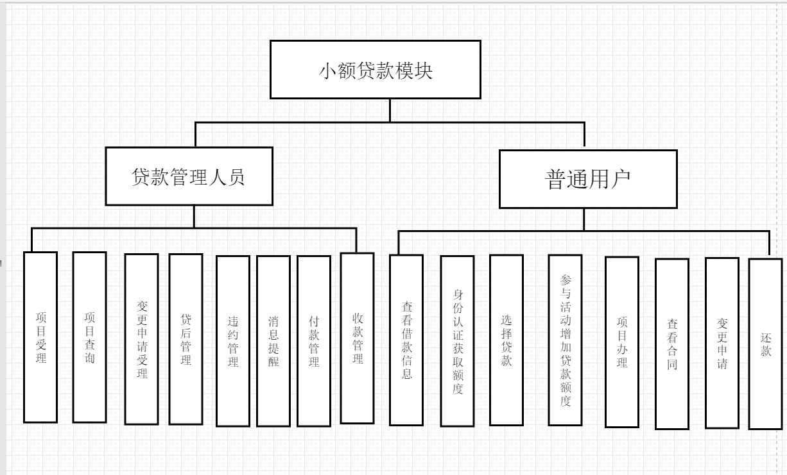

3.1.2.1 首页

功能名称：

1.总体展示

编号：s01

功能描述:(1) 对于系统：可以用于在web页面上展示该模块的功能信息。

1. 对于普通用户：可以在web页面查看可用功能。
2. 功能模块
3. 首页贷款信息页面：（s01-01）

约束：所有用户可见，信息查询所有用户可用

1. 各个功能模块以图片链接显示

包括：活动模块，优选借款，费率计算，点击进入具体功能的页面。

1. 涉及到具体借款功能时需要验证用户是否登录与是否完善个人信息。

2.信息绑定

1. 引言

功能名称：信息绑定

编号：s02

功能描述:(1) 对于系统：可以用于在web页面上查看用户的绑定信息。

1. 对于普通用户：可以在web页面使用该功能。
2. 功能模块

信息绑定页面：（s01-02）

约束：所有用户可见，绑定成功的用户可用贷款项

3.申请贷款

功能名称：申请贷款

编号：s03

功能描述:(1) 对于系统：可以用于在web页面上接受该模块的请求。

1. 对于普通用户：可以在web页面使用该功能。
2. 功能模块

贷款申请页面：（s01-03）

约束：绑定个人信息成功后用户可见，额度有剩余用户可用

1）功能的使用应向用户绑定的手机号发送短信验证。

2）涉及到具体借款功能时需要验证用户是否登录与是否完善个人信息。

3）用例图

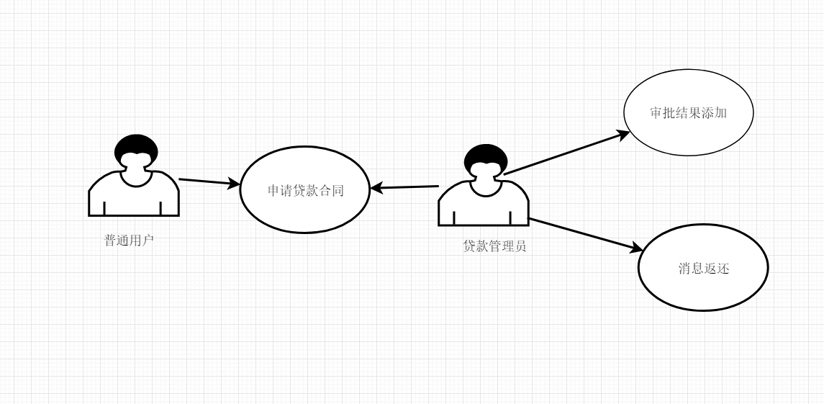

4）ER图

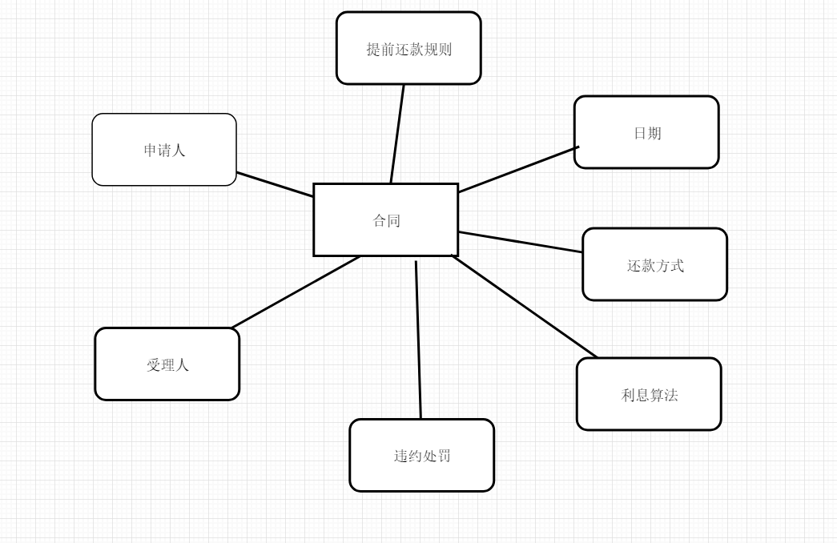

4.活动参与

编号：s04

功能描述:(1) 对于系统：可以用于在web页面上提供一些活动宣传该项目。

(2 ) 对于普通用户：可以在web页面使用该功能增加自身借款额度。

1. 功能模块

信息绑定页面：（s01-02）

约束：所有用户可见，登录的用户可用

1）用例图

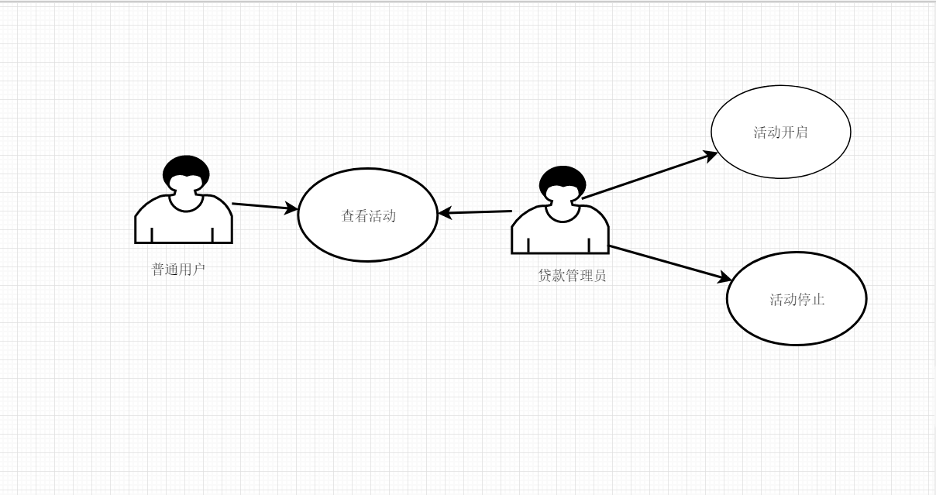

2）ER图

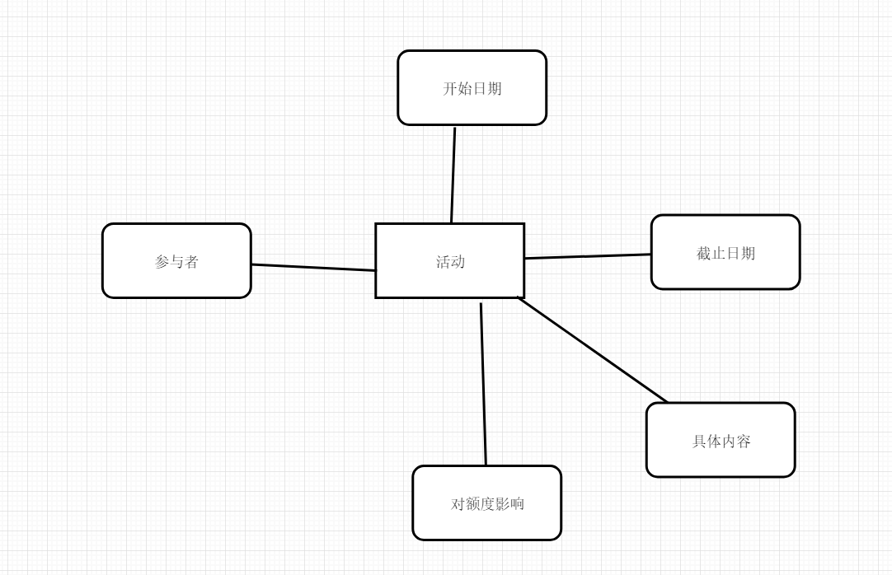

5.还款

编号：s05

功能描述:(1) 对于系统：项目的核心功能必须确保还款的功能安全且实用。

(2 ) 对于普通用户：可以具体了解该月应还款数以便将钱提前存入还款账户。

1. 功能模块

信息绑定页面：（s01-05）

约束：只有申请过贷款处于还款状态的用户可用

1若未能在规定日期前还款将对用户的信用分造成影响 额度下降等处罚

2提前还完全款将不计后期利息但将按百分比收取手续费（比利息低）

### 1）用例图

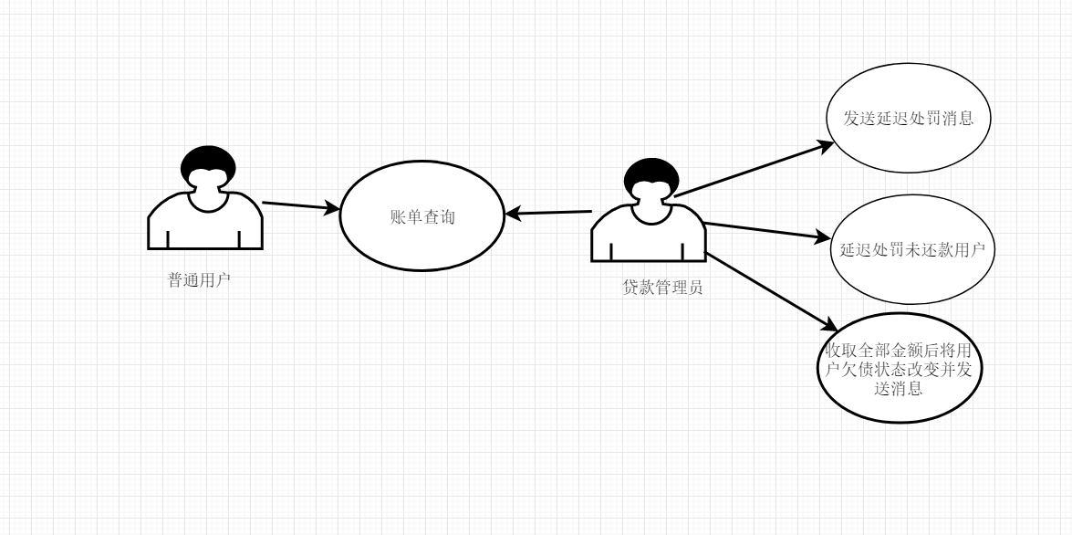

### 2）ER图

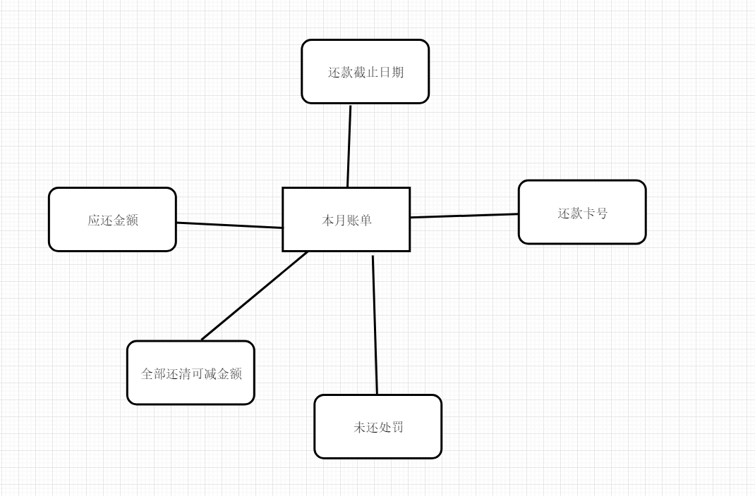

6.消息展示

1. 引言

功能名称：消息提醒

编号：sf02

功能描述：（1）对于系统：可以发送对用户的消息提醒

1. 对于用户：可以在web页面接受消息
2. 功能模块
3. 消息的展示：

约束：每个用户有独自的消息

1. 消息详情：

点击消息按钮时会打开一个消息详情页。显示消息的标题内容及日期。

3.用例图

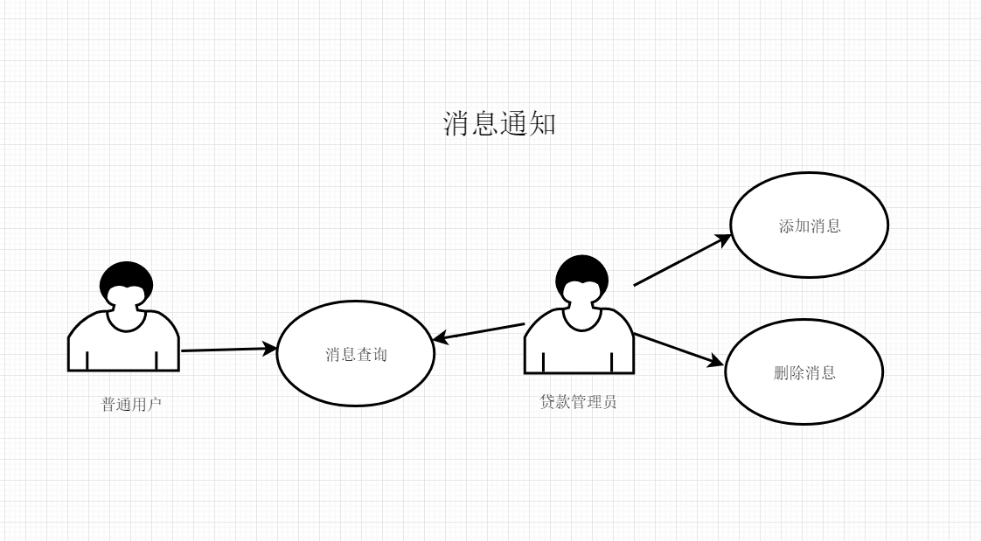

4.ER图

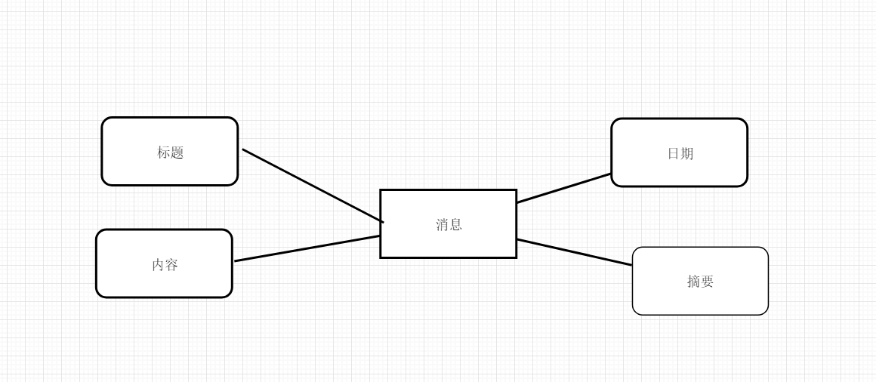3.1.3后台管理模块

1.用户管理

编号：s03

功能描述:(1) 对于系统：可以接受用户在网页上传的注册申请。

（2）对于普通用户：无权访问。

B. 功能模块

用户管理页面：（s01-03）

约束：仅管理员可见

1）管理用户账号信息。

2.租房信息审核

编号：s04

功能描述:(1) 对于系统：接受用户在页面上提交的租房申请。

(2 ) 对于普通用户：无权访问。

1. 功能模块

信息绑定页面：（s01-02）

约束：仅管理员可以使用

3.房源发布审核

编号：s05

功能描述:(1) 对于系统：接受经纪人和个人用户的房源发布申请。

(2 ) 对于普通用户：无权访问。

1. 功能模块

4.信息绑定页面：（s01-05）

约束：仅管理员可用

5.用户权限更改

编号：sf03

功能描述：（1）对于系统：更改用户使用该系统的权限

（2）对于用户：无权访问

功能模块

约束：管理员

6.受理申请

编号：s03

功能描述:(1) 对于系统：可以接受用户在网页上传的申请。

（2）对于普通用户：无权访问。

B. 功能模块

贷款受理审批页面：（s01-03）

约束：仅贷款管理员可见

1）无论受理成功失败都要发送消息提醒。

2）受理失败时给出具体原因与解决方案。

7.活动设计

编号：s04

功能描述:(1) 对于系统：可以用于在web页面上提供一些活动宣传该项目。

(2 ) 对于普通用户：无权访问。

1. 功能模块

信息绑定页面：（s01-02）

约束：仅贷款管理员可以使用

8.收款

编号：s05

功能描述:(1) 对于系统：项目的核心功能必须确保收款的功能安全且实用。

(2 ) 对于普通用户：无权访问。

1. 功能模块

4.信息绑定页面：（s01-05）

约束：仅管理员可用 对于未按时还款用户发送提示消息延迟24小时未还则添加用户进入信用黑名单 减去用户的信用额度

9.消息输入给用户

编号：sf03

功能描述：（1）对于系统：可以发送对用户的消息提醒，显示在提醒模块

（2）对于用户：无权访问

1. 功能模块
2. 贷款管理人员被授予权限和被发放用户名和密码

约束：贷款管理员

领取到用户名跟密码后，进入后台系统显示只有该权限才能显示的内容，对特殊用户发放特殊消息一般用户的提示信息编写函数自动提醒。

### 3.2租房小额贷款系统的整体用例图



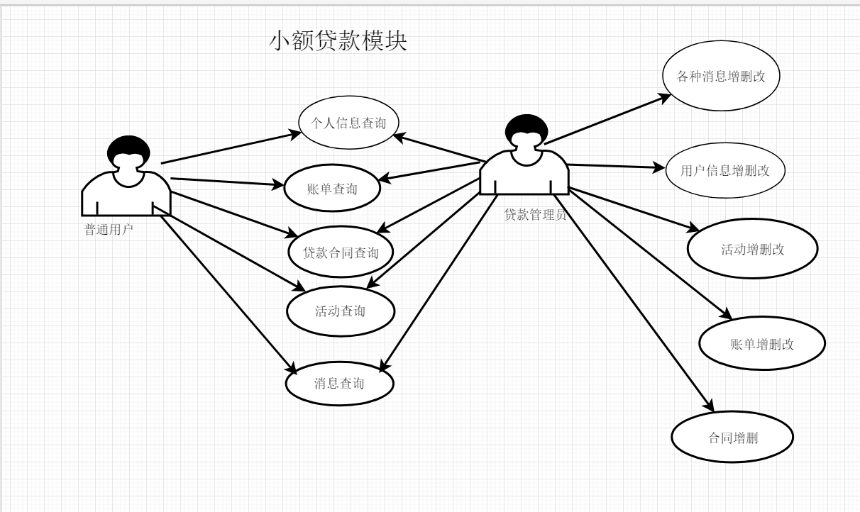

## 界面规则

### 4.1限制条件

#### 4.1.1 支持chorme、Firefox、Edge 等不同内核浏览器。

#### 4.1.3 要有利于后期维护和页面调整。

#### 4.1.4 显示的所有信息均要经过国家审核通过。

### 4.2主要板块

版块名称：搜索房源、查看房源、发布房源、修改发布信息、评价经纪人服务。

Header ：邀请有奖，优选借贷，费率计算

Main：借款攻略：借款材料 三步申请 额度更高

超低费率 灵活还款 专业快捷

Footer：了解我们的贷款

### 4.3板块详情

#### 4.3.1租房模块

4.3.1.1 搜索房源

**1)**功能：此版块展示通过各种方式搜索房源的基本信息。

**2)**包括：通过价位、区域、户型、朝向、面积以及地图选择等。

4.3.1.2 查看房源

**1)**功能：此版块展示该房源的简略信息和详细信息。

**2)**包括：当前身份为游客时，不能让他查看到房主或经纪人的个人 信息，防止被骚扰。仅当用户登录后，才能查看。

4.3.1.3 发布房源

**1)**功能：此版块为个人用户或者经纪人发布房源信息。

**2)**包括：验证是否有发布权限、填写发布的房源地址。

4.3.1.4 修改房源信息

**1)**功能：此版块为用户和经纪人管理自己发布的房源信息页面。

**2)**包括：修改房源的发布信息、撤销房源的发布等。

4.3.1.5 经纪人评价

**1)**功能：用户对经纪人进行评价。

**2)**包括：用户入住后，提供服务的经纪人进行打分评价。

#### 4.3.2贷款模块

4.3.2.1 邀请有奖

1）功能：此版块介绍了贷款的主要活动安排（即宣传活动）

2）包括：填写邀请人的注册码获得自己的邀请码。

4.3.2.2 优选借贷

1）功能：此版块可以选择自己中意的贷款公司进行贷款（即主要贷款项目）

2）包括：显示公司名称以及利息计算方式。

4.3.2.3 费率计算

1）功能：用常见的计息方式输入借款金额及还款方式即可计算出还款的金额

2）包括：一台计算器。

4.3.2.4 借款攻略

1）功能：包含各种帮助文档去解决用户贷款时肯能会出现的问题若无则可联系人工客服电话

2）包括：许多帮助文档以及问题的密集程度降序排序。

4.3.2.5 了解我们

1）功能：介绍公司历史使用户更加信赖本公司

2）包括：公司介绍文档。

#### 4.3.3管理员模块

4.3.3.1 用户管理

1）功能：管理所有用户，包括个人用户，经纪人，进行贷款的用户

4.3.3.2 租房信息审核

1）功能：用户的租房可行性，租房能力

4.3.3.3 房源发布审核

1）功能：审核经纪人和个人用户想要发布的房源，确保其真实性

2）包括：实地考察。

4.3.3.4 用户权限更改

1）功能：包含管理员的权限修改，增加

4.3.3.5 消息中心

1）功能：发放贷款信息，活动中心的信息

2）包括：活动文档。

4.3.3.6 贷款项目审批

1）功能：管理员进行项目审批，可发放贷款或撤销

4.3.3.7 风险管理

1）功能：评估贷款申请人的可贷款行，抵押有效否

2）包括：公式计算。

4.3.3.8 财务管理

1）功能：包含贷款的发放，还款的接收

2）包括：租房金额的接收。

4.3.3.9 贷款项目查询

1）功能：以往贷款项目的详细信息

2）包括：贷款信息文档。